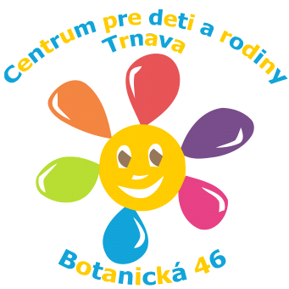
Centrum pre deti a rodiny Trnava
Botanická 46, 917 08 Trnava

_______________________________________________________________
Tel. 033/2433004 email: ded.botanicka@gmail.com

Súhrnná správa o zákazkách s cenami vyššími ako 1000 €
za III.Q. 2019
V zmysle zákona 343/2015 Z. z. o verejnom obstarávaní a o zmene a doplnení niektorých zákonov, v znení neskorších predpisov /ZVO/.

P.č. | Predmet zákazky | Hodnota zákazky |  | Identifikácia úspešného uchádzača
 |  | bez DPH | S DPH/odplata
1. | Oprava kanalizácie | 5335.88 | 6403,06 | Komplet Slovakia, s.r.o., Dedinská 110, 917 05 Trnava
2.
3.

